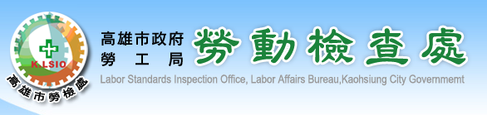
政風月刊
108年1月
法令時事選編 | 法務部廉政署南部地區調查組偵辦臺南市政府工務局公園管理科一股幫工程司楊○○涉嫌詐欺等罪，業經法院判決有罪在案 | P2
廉政法令宣導 | 某分處職員與其有職務上利害關係之公司人員外出餐敘案 | P3
反詐騙宣導 | 網購族防詐須知 | P5
公務機密維護 | 辦公室機密業務之保密作業 | P6
消費者保護  專區 | 論即時通訊軟體服務定型化契約應記載及不得記載事項 | P8
輕鬆一下 | 宮保雞丁 | P10
編後語 | 多元檢舉管道 | P11

法令時事選編

摘錄自法務部廉政署全球資訊網/新聞稿專區
楊○○係臺南市政府工務局公園管理科一股幫工程司，明知依據臺南市政府工務局公務車輛管理及使用要點規定，公務車輛不得挪為私用，竟基於意圖為自己不法所有，利用其職務上管理公務車之機會，於105年3月至7月間，除上班期間之公務使用外，接續另將該公務車挪作私人使用，用於接送配偶上下班、私人購物或訪友行程等，且使用隨車之中油車隊卡刷卡加油，嗣每月填製「公務汽機車油料費申請表」辦理核銷程序，致臺南市政府持續給付該公務車油料費用予中油公司，足生損害於臺南市政府對於公務車油料支出核銷之正確性，楊○○並因而獲得免予支付私人油料費共計新臺幣(下同)2,364元之不法利益。
案經臺灣臺南地方法院審理終結，判決認定楊○○犯公務員假借職務上之機會詐欺得利罪，處有期徒刑4月、緩刑2年，並應於判決確定後6月內，向公庫支付30,000元，扣案犯罪所得2,364元亦沒收在案。

廉 政 法 令 宣 導廉 政 法 令 宣 導
廉 政 法 令 宣 導

改編自經濟部加工出口區管理處廉政倫理規範宣導案例
- 事實摘要：
某分處陳姓職員(下稱陳員)承辦園區○○公司申請工廠登記辦理開工檢查及勞動檢查業務，於兩次辦理檢查期間，陳員因與該公司某職員乃係朋友關係，該職員於檢查後均邀請陳員一起用餐，並邀請公司主管及其他職員一同參與，經陳員接受。事後陳員雖稱其乃係與朋友餐敘，費用亦各自分攤，但確實有兩次餐敘之事實，事後亦未為廉政倫理規範登錄，因違反「經濟部所屬員工廉政倫理規範」(下稱本規範)而遭申誡處分。
- 涉及法規：
  - 依據本規範第7點相關規定，除公務禮儀、民俗節慶等情形外，經濟部所屬員工不得參加與其職務有利害關係者之飲宴應酬；所謂「與其職務有利害關係」者，依據同規範第2點，係指個人、法人或團體與本機關間有業務往來、指揮監督或因本機關業務之決定，將遭受有利或不利之影響等情形。
  - 同規範第8點亦規定經濟部所屬員工不得與其職務有利害關係之相關人員為不當接觸。蓋「不當接觸」，係指依據社會通念認為其互動行為未維持雙方應有之份際、有損民眾對於公務員應廉潔自持之信賴。公務員與其職務有利害關係之人員，舉凡教育局人員與補教業者、機關採購承辦人員與廠商，以及公立醫院主治醫師與藥商、醫療器材廠商，各類監理稽核機關如金融管理、通訊傳播、衛生食品、建築管理等公務員與受其監理對象，除依據行政程序法第47條不得為程序外接觸，本規範亦禁止雙方為不當接觸，而個別行為是否已構成「不當接觸」，則需依個案認定。
- 廉政小叮嚀
陳員負責之業務，與該公司有職務上利害關係，在準備開工檢查與實施勞動檢查期間，與該公司人員外出餐敘，雖指稱餐敘由其在該公司任職之朋友邀約，公司其他人員併同參與，仍有所不宜。蓋「經濟部所屬員工廉政倫理規範」規定除有例外情形，禁止屬員參加與其職務有利害關係者之飲宴應酬，與餐敘是否利用非上班時間或各自分攤費用無涉。
本府為確保員工誠實清廉、依法行政，亦訂有「高雄市政府員工廉政倫理規範」，針對員工對與其職務有利害關係者之受贈財物、飲宴應酬等，除屬公務禮儀或基於婚慶陞遷等原因而未超過正常社交禮俗標準外(本規範第4點第1項或第7點第1項各款情形)，應予退還或拒絕，並依規定填寫廉政倫理事件登錄表，簽報機關並知會本處政風室協助處理。
節慶期間易遇有贈送禮物或飲宴應酬之情事，提醒各位同仁如遇逢與職務上具利害關係之個人、法人或團體饋贈財物或邀宴應酬時，應依前揭廉政倫理規範規定辦理，並落實知會登錄程序。
另提醒同仁如遇請託關說事件時，亦請依「行政院及所屬機關機構請託關說登錄查察作業要點」或「高雄市政府員工廉政倫理規範」相關規定，落實辦理登錄程序，以保障自身權益。

反詐騙宣導

摘錄自內政部警政署刑事警察局全球資訊網/犯罪預防宣導
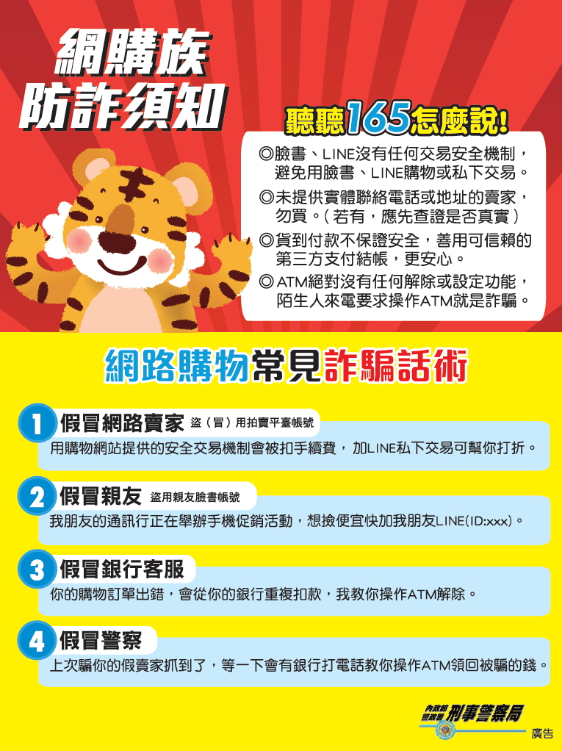
公務機密維護
視 窗

─論辦公室機密業務之保密作業─
摘錄自台中市政府水利局全球資訊網宣導資料
不良辦公習慣、輕忽保密觀念，是造成辦公室機密外洩之主因。常見缺失及預防方法臚述如下：
- 影印分發重要機密文件時，應分別編號；依編號不同，分別在各件適當位置處註記，以明確持有人保密責任。影印中，若影印機夾紙故障，應即時取出，以避免遭人截取洩密。
- 傳真重要文件前，傳送方式應先以電話通知收件人，否則在接收方傳真機未設定輸出密碼情況下傳送完成之文件，恐發生遭人截收疑慮。傳送資料完成後，雙方應以電話核對傳送張數是否相符；遇有不清晰處，應要求再傳送一次，不宜逕以電話宣讀填註，以免洩密。
- 廢棄機密文件不應逕棄於垃圾桶內；或雖做銷燬處理，但碎紙機銷燬能力不足(僅能碎成三釐米左右紙條)，若此時遭有心人士蒐集並予處理重組，機密文件即有曝光可能。就保密性而言，焚燬優於銷燬，銷燬優於棄置。
- 主管機構密發給個人的帳號及密碼，係用於操作電腦以存取重要機密資料，依個人權限不同，作業範圍應受嚴格限制。密碼應妥慎保管、嚴防外洩。遇有離座需要時，上機作業應即關機或離線跳出作業系統，使電腦螢幕空白，防止他人窺視機密；必要時，應加裝螢幕保護程式或密碼，甚或安裝錄影監視系統，俾增加作業安全及追究使用責任。
- 重要秘密資料（如標單、底價單）作業時，遇有離座需要，應即妥收密件入櫃，俾防遭人抄錄或翻閱，造成洩密。
- 機密文件在傳遞郵寄過程，常見缺失情形及預防作為：
- 使用雙封套郵寄密件時，外封套上不宜書明函內封存內容，避免引人覬覦；內、外封套寫受文地址、受文單位及受文對象，應注意是否相符，防止傳遞過程遺失。
- 內封套上應明確書寫收文對象或密件名稱（或代號、文號），俾收文人員正確轉交有權拆閱人員，避免困擾；封口應加蓋密戳並予封實，以防止遭人拆封或竊讀機密。

消費者保護專區

─論即時通訊軟體服務定型化契約應記載及不得記載事項─
摘錄自行政院經濟部工業局消費者保護處/消費資訊網頁
針對即時通訊軟體服務相關消費爭議，經濟部已於106年9月25日公告「即時通訊軟體服務定型化契約應記載及不得記載事項」，該定型化契約並於107年5月1日正式上路，先前民眾所關心的付費貼圖消失、帳號遭冒用、停權，甚至找不到客服管道等問題，將有法可管了。
經濟部自106年公告「即時通訊軟體服務定型化契約應記載及不得記載事項」後，已針對國人最常使用之即時通訊軟體，與公協會合作輔導業者著手修改相關服務條款，確保內容符合政府所訂規範。
為維護消費者的權益並落實法規推動，經濟部歷經數個月業者宣導適應期後，將依消費者保護法第17條第6項辦理相關查核作業。首波預計針對民眾最常使用、市占率較高的即時通訊軟體服務業者進行抽查，檢視其服務契約內容是否符合法令規範，並將針對不符合規範之業者輔導其調整修正。
此次規範重點包含「消費資訊揭露」、「帳號使用管理」、「系統安全維護」、「契約條款公平」及「個人資料保護」等五大方向；其中包含消費者帳號、加值服務(如貼圖)刪除應有確認警示機制，帳號刪除後未使用金額應於消費者申請後30日內返還。消費者更換手機或被不法入侵導致帳號遭冒用、刪除時，得向業者申請協助回復帳號、預付款或付款購買之加值服務商品等事項。
除了上述民眾關心之消費權益外，此規範也要求即時通訊軟體業者應充分揭露消費資訊(如電話、電子郵件信箱、客服聯絡方式等)，提供消費者履約保障機制，應善盡系統安全維護與個人資料保護之責任，不得約定對消費者個人資料為目的必要範圍外之利用，亦不得單方面變更契約或服務內容，另一方面也明定消費者帳戶如有涉及洗錢、詐欺等犯罪行為或不法，業者得終止契約或停止服務。
所謂即時通訊軟體，係指業者為提供消費者藉由電腦、手機等裝置，透過網際網路，進行特定一對一或一對多人即時訊息傳遞(如圖文數據、檔案等訊息)、對話之封閉式服務；而業者在此服務外，另行新增如行動支付、線上購物、媒體新聞等業務，並不在該定型化契約管理範疇內，如涉有相關消費爭議，仍應由各法令主管機關依權責處理。
因應新法施行，經濟部籲請相關業者應遵守相關規定善盡企業管理責任，也提醒民眾了解自身權益，若發現業者涉有違法、或影響消費權益之行為，亦可向各地方縣（市）政府或主管機關反映。

輕鬆一下─宮保雞丁

話說，有一個法國人和一個德國人來到台灣，他們受邀到餐廳吃飯；
席間，法國人先吃了一大口「宮保雞丁」，但不小心，吃到辣椒，

因為很辣，所以法國人就一邊吃、一邊流眼淚。
德國人關心地問：「你怎麼啦？」
法國人說：「沒什麼啦！我只是突然想起我媽媽，心裡有點難過！」
後來，德國人也吃了一大口「宮保雞丁」，吃到辣椒，也是辣得淚流滿面。
此時，法國人亦一副關心地問：「你怎麼啦？」
德國人 回答說：「沒什麼啦，我也是想起你媽媽！」
法國人一聽，覺得很奇怪，開口問道：「你流眼淚，幹嘛也想起我媽媽？」
德國人說：「我只是想起你媽媽，怎麼會生出你這麼不誠實的兒子呢？」

多元檢舉管道

檢舉貪污，經法院判決有罪，獎金最高新台幣1,000萬元
「法務部廉政署」受理檢舉方式─多元管道 熱忱服務
一、「親身舉報」方式：署本部 (臺北市中正區博愛路166號)，由輪值人員負責受理民眾檢舉事項。
二、「電話舉報」方式：設置「0800」檢舉專線，電話為「0800-286-586」(0800-你爆料-我爆料)。
三、「投函舉報」方式：郵政檢舉專用信箱為「10099國史館郵局第153號信箱」。
四、「其他」方式：
(一)傳真檢舉專線為「02- 2381-1234」。
(二)電子郵件檢舉信箱為「gechief-p@mail.moj.gov.tw」

高雄市政府政風處檢舉專線：0800-025025

高雄市政府勞工局勞動檢查處政風室廉政服務專線：07-7354964、電子郵件檢舉信箱為「ethice@mail.klsio.gov.tw」

